[Bài đọc] DataInputStream/DataOutputStream
(Nguồn: Introduction to Java Programming, Comprehensive Version (10th Edition) - Y. Daniel Liang – Tr 684)
DataInputStream đọc các byte từ luồng và chuyển đổi chúng thành các giá trị kiểu nguyên thuỷ thích hợp hoặc chuỗi. DataOutputStream chuyển đổi các giá trị kiểu nguyên thủy hoặc chuỗi thành byte và xuất các byte ra luồng. DataInputStream kế thừa FilterInputStream và triển khai giao diện DataInput như mô tả trong hình sau:
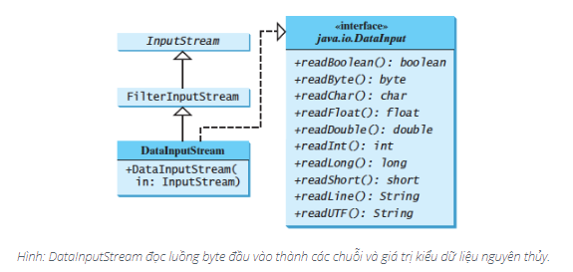
DataOutputStream kế thừa FilterOutputStream và triển khai giao diện DataOutput như trong hình sau:
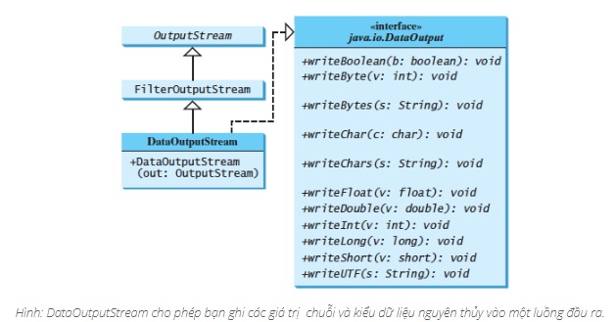
DataInputStream triển khai các phương thức được xác định trong giao diện DataInput để đọc các giá trị kiểu dữ liệu nguyên thủy và chuỗi. DataOutputStream triển khai các phương thức được xác định trong giao diện DataOutput để ghi các giá trị kiểu dữ liệu nguyên thủy và chuỗi. Các giá trị nguyên thủy được sao chép từ bộ nhớ vào đầu ra mà không có bất kỳ chuyển đổi nào.
Ký tự và chuỗi trong I/O nhị phân
Một ký tự Unicode bao gồm hai byte. Phương thức writeChar(char c) ghi Unicode của ký tự c vào đầu ra. Phương thức writeChars(String s) ghi Unicode cho mỗi ký tự trong chuỗi s vào đầu ra. Phương thức writeBytes(String s) ghi byte bậc thấp của Unicode cho mỗi ký tự trong chuỗi s vào đầu ra. Byte bậc cao của Unicode bị loại bỏ. Phương thức writeBytes phù hợp với các chuỗi bao gồm các ký tự ASCII, vì mã ASCII chỉ được lưu trữ trong byte bậc thấp của Unicode. Nếu một chuỗi bao gồm các ký tự không phải ASCII, bạn phải sử dụng phương thức writeChars để viết chuỗi.
Phương thức writeUTF(String s) ghi hai byte thông tin độ dài vào luồng đầu ra, tiếp theo là sửa đổi mô tả UTF-8 của mọi ký tự trong chuỗi s. UTF-8 là một sơ đồ mã hóa cho phép các hệ thống hoạt động với cả bảng mã ASCII và Unicode. Hầu hết các hệ điều hành sử dụng ASCII. Java sử dụng Unicode. Bộ ký tự ASCII là một tập hợp con của bộ ký tự Unicode.

